Obrysy evropských států

Dokážeš pomocí politické mapy Evropy poznat jednotlivé státy podle tvaru jejich hranic?
Přiřaď k jednotlivým obrysům číslo státu. Do obrysu mapy vyznač hlavní město daného státu.

1 Itálie 2 Portugalsko 3 Island
4 Finsko 5 Česká republika 6 Norsko
7 Španělsko 8 Rakousko 9 Bělorusko
10 Bulharsko 11 Řecko 12 Velká Británie
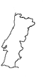
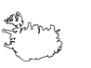
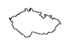
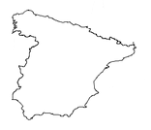
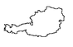
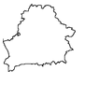
13 Francie 14 Polsko 15 Ukrajina
16 Chorvatsko 17 Švýcarsko 18 Dánsko

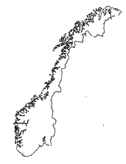
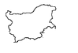
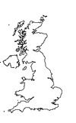
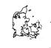

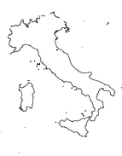
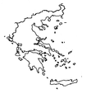
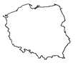

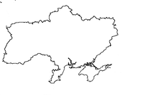
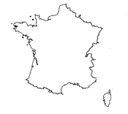

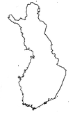
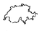
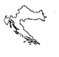

Autor © Dagmar Suchá

Další aktivity:
1. Možnost této aktivity formou soutěže ve skupinách.
2. Žáci mohou barevně odlišit státy střední Evropy, západní Evropy atd.
3. Žáci mohou porovnat rozlohu daných států – nejprve odhadem, pak vyhledat jejich skutečné rozlohy v encyklopediích, na internetu a ověřit si správnost svých odhadů.
4. Vzájemně se vyzkoušet z názvů hlavních měst uvedených států.

